臺北市立大同高級中學 113學年度第2學期 國中 數學 領域
第二次會議紀錄
- 時間：民國 113年 03 月 12 日(星期三) 13時 10分
- 地點：共同教室4-4
- 出席人員：應出席 6人，列席 人；實際出席 6 人，列席 0人（見簽到表）
- 主席：朱家英 記錄：陳瑞君
5、 主席致詞：
今天主題(1)段考素養命題討論
九數學素養題  由政府委託銀行發行的公益彩券，其發行目的，除提供弱勢族群就業機會外，還可挹注社會福利財源。(提醒：未滿18歲者不得購買或兌領彩券)  1.「大樂透」是一種電腦型公益彩券，其玩法為：從1～49選出6個不重覆號碼，進行投注，一注50元，並固定於每周二、五開獎。開獎時，由公證人士先放入49個數字球，再由開獎機器陸續抽出中獎數字球。假設每一個數字球被抽中的機率相等，試問：  (1)開獎時第一球抽出7號數字球的機率為多少？(2分)  (2)已知中獎數字球抽出後不放回，則開獎時第二球抽出18號數字球的機率為多少？(2分)  2.「三星彩」也是一種電腦型公益彩券，它的玩法是從000~999中選出一組三位數進行投注，每一注25元，若所選的三位數字與開獎獎號之號碼及順序完全相同即為中頭獎，頭獎每一注獎金5000元。已知開出每一組三位數獎號的機率相等，試問：  (1)小君於某期三星彩花了25元買了一注號碼『999』，請問這注號碼在當期中頭獎的機率有多少？(2分)  (2)已知上一期三星彩頭獎獎號為『888』，則這一期開出頭獎獎號為『888』的機率有多少？(2分)  (3)阿大說：「我每個月買一次三星彩，一次買100注，且只買『168』這組號碼，雖然至今沒中過一次頭獎，但我相信總有一天一定中頭獎！」  小英說：「我也一個月玩一次，一次買100注，不過100組都選不同的號碼。」  請問此兩種買法中頭奬的機率何者較高？(請說明兩種買法中頭奬的機率各多少？)(4分)  (4)阿同說：「選號太麻煩了，我乾脆這一期的三星彩直接一次買齊所有的號碼(即每個號碼各買一注)，這樣一定中頭獎！」請問阿同這樣的買法是否划算？請說明理由。(2分) | 國九素養題  出題老師:  以生活素養來考輛，所有資料皆是公益彩券網站上的真實資料。  討論結果：  1.酌減字數  2.加上”未成年人不得購買或兌換彩券”
國八數學素養題  AI目前是未來發展的重要趨勢，目前有國家已經使用robot dog(機器狗)代替人協助物流配送，但在真正執行任務前，需先進行測試，已確定機器狗能正確執行指令。將機器狗所需執行的區域，設定直角座標系。機器狗被設定成會先右轉，再向前走一段距離後停止，每次走的距離會比上一次走的距離多一個單位。請回答下列問題:  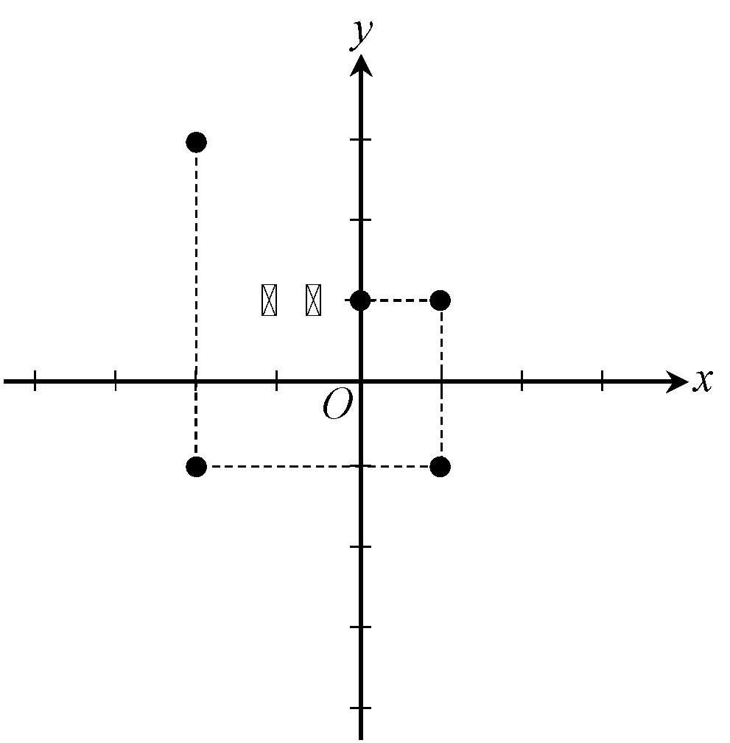  (1)機器狗由（0 , 1）的位置，面向y軸正方向，連續啟動4次。  第1次停在（1 , 1）  第2次停在（1 ,－1）  第3次停在（－2 ,－1）  第4次停在（－2 , 3）  依此規律，若機器狗第51次停在P點，則P點在哪一個象限內?  (2)P點的座標為何?  (3)機器狗由（0 , 1）出發後，總共走了多少距離? | 國八素養題  出題老師:  題目是將習作題目再稍加改寫而成。  討論結果：  確定配分
下圖是武陵農場的部分平面圖，如果將它看成是一個坐標平面，設遊客服務中心的坐標為(0 , 0)，櫻花鉤吻鮭生態中心的坐標為(2 , －3)，請回答下列問題：  (1)入口花園的坐標為何？(2%)  (2)觀魚臺的坐標為何？(2%)  (3)哪些地點在x軸上？(2%)  (4)若從入口花園出發，先向  右12單位，再向下2單  位，最後到達的地點名稱  為何？(2%)  (5)若從某一處出發，先向下2單位，再向左3.5單位，最後到達七家灣文化遺址，則出發的該處地點名稱為何？(2%) | 國七素養題  出題老師:  課本的隨堂練習再另加一小題。  討論結果：  將每一處的黑點面積再加大，方便學生判斷。
- 提案討論：
無
- 臨時動議：
無
- 散會：民國 114年 03 月 12 日 15時 10分

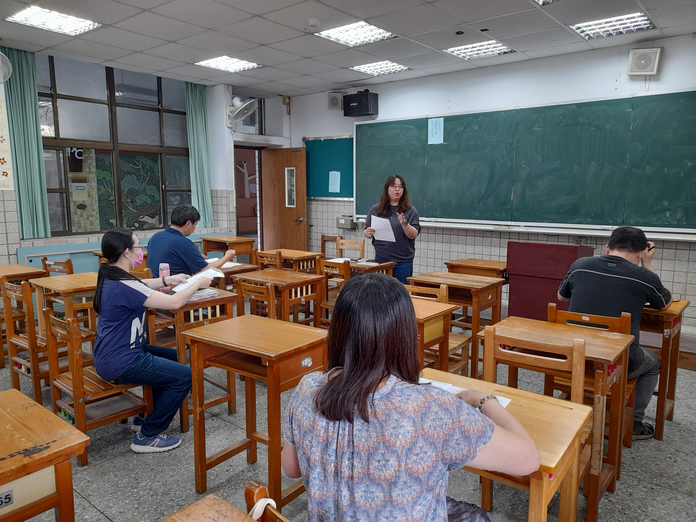 | 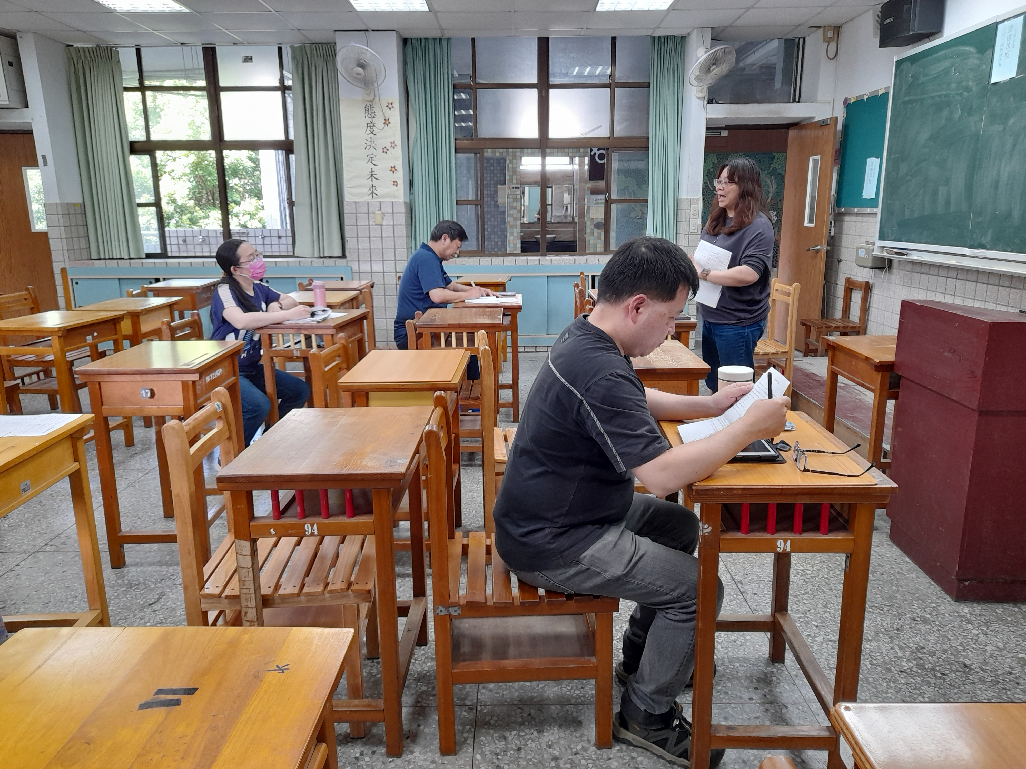
國九出題老師說明 | 國九出題老師說明

